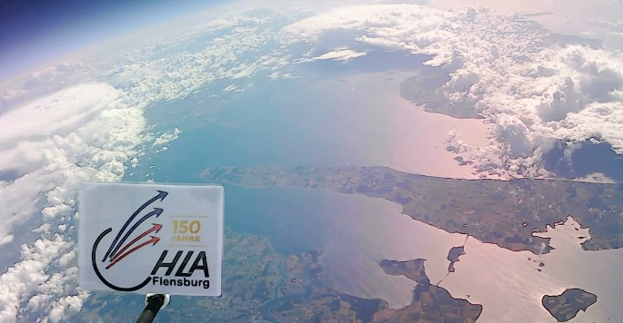
Atmosfæren – livets beskyttende lag

HLA – Die Flensburger Wirtschaftsschule
Lærer: Matthias Nissen
Projekt:
Opsendelse af en vejrballon. Der fastgøres en sonde med måleinstrumenter. Når ballonen brister, vil den glide sikkert tilbage mod jorden ved hjælp af en faldskærm og derefter blive fundet igen ved hjælp af en GPS-tracker.
Bevarelsen af et miljø, der er værd at leve i, og en bæredygtig omgang med vores omgivelser forudsætter grundlæggende viden om geofaktorer. Atmosfæriske processer er ofte svære for elever at forstå, og derfor er modelforsøg uundværlige i undervisningen. At skabe relevans ud fra elevernes perspektiv lykkes især godt ved naturfænomener gennem metoden eksperiment, hvor lærende bliver til opdagere og begynder at stille spørgsmål til de processer, de observerer.

Projektbeskrivelse:
Klassen har i forbindelse med undervisningen i økonomisk geografi arbejdet med astronomiske og klimatiske grundlag for livet på vores planet. Disse geofaktorer ønsker vi at undersøge nærmere som en del af vores geografi-projekt.
Projektet har især til formål at indsamle praktisk viden om atmosfæren. Til dette vil vi opsende en vejrballon og fastgøre en ”sonde”, som vi udstyrer med kameraer og måleinstrumenter. Ifølge vores beregninger vil den stige til en højde på omkring 30.000 meter, hvor vejrballonen vil briste. Sonden vil derefter, ved hjælp af en faldskærm, svæve sikkert tilbage til jorden, hvor vi vil finde den igen ved hjælp af en GPS-tracker.
Samtidig vil grupperne udarbejde et teoretisk fundament, som understøttes af vores praktiske målinger.
I løbet af hele projektet udarbejder hver gruppe et portfolio, der beskriver arbejdsfokus, mål, arbejdsmetoder og den tilhørende teoretiske del.
Derudover laver hver gruppe en plakat om deres temaområde for at præsentere deres resultater.

Grupper: (eksempler blev fastlagt af eleverne selv)

Gruppe 1: Liv på en anden planet:
Hoveddel af arbejdet:
- Ozon som UV-beskyttelsesskjold i klimaforandringernes tidsalder
- Er liv på andre planeter muligt?
- Kosmisk stråling
Praktisk arbejde:
- Bygning af sonden (muligt: varmeisolering og opdrift/evne til at flyde)
- Beregning af opdrift og nødvendig mængde helium

Gruppe 2: Global Positionering System
Hoveddel af arbejdet:
- Geografiske informationssystemer (GIS)
- Positionsbestemmelse ved hjælp af kort og satellitter
- Positionsbestemmelse og Jordens strålingsbalance
Praktisk arbejde:
- Installation og test af GPS-tracker
- Test under vanskelige forhold: Hvor lang tid tager det for GPS-trackeren at sende et signal, hvis den f.eks. pakkes ind i aluminiumsfolie?
- Test med fuldt udstyr: Forstyrrer resten af teknikken i sonden GPS- og GSM-signalerne?

Gruppe 3: Nimbus 2000
Hoveddel af arbejdet:
- Dannelse af skyer og skytyper (fx nimbusskyer)
- Menneskeskabte skyer og deres påvirkning af vejr og klima
Praktisk arbejde:
- Test og installation af kameraudstyr
- Analyse af videomateriale og redigering af film

Gruppe 4: Fra troposfære til eksofære
Hoveddel af arbejdet:
- Atmosfærens lagdeling og opbygning
- Den barometriske højdeligning
Praktisk arbejde:
- Installation af temperatur- og lufttæthedsmåler
- Analyse af data og udarbejdelse af grafer

Gruppe 5: Meteorologi og presse
- Klimaforandringer og deres årsager
- Juridiske forhold ved opsendelse af vejrballon
Praktisk arbejde:
- Vejr- og flyvebaneforudsigelse (kontakt til DMI/SH-vejrkontor, brug af hjemmesider til beregning af flyvekurve og landingssted)
- Pressearbejde: kontakt til skolens presseansvarlige, aviser
- Opsætning af skolens logo foran et af kameraerne

Tidsmæssig og organisatorisk ramme
Der planlægges en hel projektuge. Enkelte dele af projektet kan også indgå som selvstændige undervisningsforløb.

Eksempel: Som selvstændigt undervisningsprojekt i økonomisk geografi

Fase 1: Introduktion og planlægning (1 uge)
- Intro: billeder/videoer af vejrballoner eller stratosfæren
- Introduktion til atmosfære og vejr
- Præsentation af projektet og den overordnede problemstilling
- Dannelse af projektgrupper (fx teknik, dokumentation, vejranalyse, PR/kommunikation)
- Planlægning af ballonopsendelsen (sted, tilladelser, teknik, tidsplan)

Fase 2: Forberedelse og konstruktion (1–2 uger)
- Konstruktion af nyttelasten: kameraer, GPS-tracker, sensorer (temperatur, lufttryk, evt. luftfugtighed)
- Testforløb og sikkerhedstjek
- Indhentning af tilladelser (luftfartsmyndighed, evt. lodsejere)
- Vejrobservation for at vælge en passende startdag

Fase 3: Opsendelse og dataindsamling (1 dag)
- Opsendelse af vejrballonen
- Live-tracking af flyveruten
- Bjærgning af nyttelasten efter landing

Fase 4: Analyse og bearbejdning (1–2 uger)
- Analyse af videomateriale og sensordata
- Analyse af flyveruten (fx med Google Earth)
- Fortolkning af vejrdata i forhold til atmosfærens opbygning
- Refleksion: Hvad fungerede godt? Hvad kunne forbedres?

Fase 5: Præsentation og refleksion (1 uge)
- Udarbejdelse af en multimodal præsentation (video, plakat, hjemmeside, udstilling)
- Præsentation for klassekammerater, forældre eller offentligheden
- Feedbackrunde og personlig refleksion

Ideelt kan alle andre fag inddrages i projektet
Undervisningsrelation med fag og tematisk placering
(Økonomisk)-geografi
- Klima- og vegetationszoner (med temperatur, nedbør og geografisk orientering)
- Universet (kosmisk stråling)
- Jetstrømme (atmosfærens lag)
- Atmosfæren med vejr og skyer, vind, høj- og lavtryk
(identifikation af skytyper, vejrudsigter og flyveplanlægning)
- Klimadiagrammer
- Miljøforurening
- Ozonlaget og drivhuseffekten
- Økologiske grundlag og forståelse af økonomiske sammenhænge
- Kartografi, GPS og GI

Dansk / kommunikation
- Udarbejdelse af projektbeskrivelse i rapportform
- Udformning af pressemeddelelse
- Redaktionel dækning til skolens hjemmeside og sociale medier
- Forståelse af tekniske datablad og brugsanvisninger
- Forståelse af faglitteratur og evne til at drage konklusioner
- Præsentation og kreativitet
(at kunne formidle komplekse forhold forståeligt med egne ord)

Informatik/Databearbejdning
- Videoredigering og fotografering
- Programmering af en datalogger eller i det mindste analyse af måledata til registrering af flyvningen

Matematik
- Løsning af ligninger
(beregning af opdrift og den nødvendige mængde helium)
- Grafer og funktioner
(analyse af flyvekurven og måledata)
- Kvadratiske ligninger og rodudtryk
Projektopgave / Erhvervsøkonomi
- Læse og forstå lovtekster
(den juridiske situation ved opsendelse af en vejrballon)
- Projektarbejde som gruppespil for at styrke samarbejdsevner
- Samarbejde med andre lande
- Indkøbsplanlægning, herunder indhentning af tilbud og bestilling
(eventuelt håndtering af mangelfulde leverancer)
- Markedsføring

Engelsk
- Kommunikation med myndigheder

Politik
- Demokratiske normer og regler i beslutningssituationer i projektarbejde
(udvikling af demokratisk handlekompetence)
- Forståelse af relationer i den statslige struktur
(kontakt med myndigheder og institutioner samt erkendelse af egen handlekraft)
- Juridiske grundlag: rettens funktioner og personer i retsforhold

Videnskabelige metoder og grundlag
- Eksperimenter med hypoteseformulering, forudsigelser, gennemførelse af tests og analyse
- Arkimedes’ princip, kraft og varmeoverførsel
(beregning af masseacceleration, funktionsprincip og beregning af faldskærmen)

Fordele ved projektet:
- Et enestående læringsforløb for elever med eventyrpræg, der vækker nysgerrighed og begejstring for naturvidenskab
- Tværfaglig tilgang gennem kombinationen af mange fag og temaer
- Samspil mellem teori og praksis
- Udvikling af tekniske, organisatoriske og metodiske kompetencer
- Anvendelse af mange forskellige medier og materialer: grafer, arbejdsark, videnskabelige tekster, videoer, fotos, nyheder, formelsamlinger, datablad, computerresearch, præsentationsværktøjer, kameraer, GPS-udstyr, termometre, vejrballon, sonde, batterier og lagermedier
- Markedsføringseffekt for skolen som helhed

Bemærkninger:
Projektet indebærer samlet set en betydelig risikofaktor. Selv under ideelle startforhold er det ikke sikkert, at sonden kan bjærges. Vejrforholdene på selve startdagen kan desuden gøre gennemførelsen vanskelig.

En “simpel” udskydelse til en anden dag er heller ikke uden videre mulig, da de nødvendige tilladelser kun gælder midlertidigt. Derfor måtte jeg på forhånd indhente en række tilladelser, godkendelser og forsikringsdokumenter fra forskellige institutioner.

Involverede myndigheder og institutioner

- Deutsche Flugsicherung (DFS)
- Landesbetrieb für Straßenbau und Verkehr (LBV.SH)
- Luftfarstmyndigheden i Slesvig-Holsten
- Luftfartstilsynets driftskontrollører i Slesvig-Holsten
- Ordensmyndigheden i Flensborg
- Politimyndigheden i Flensborg
- Flyvepladsen i Flensborg
- Luftfartsholderansvarsforsikring
- Godkendelse fra ejeren af startområdet (skolelederen)
- Forventet landingsområde og eventuel placering i naturbeskyttede områder: tilladelse eller ubetænkelighedserklæring fra den ansvarlige naturbeskyttelsesmyndighed
- Godkendelse fra den danske luftfartsmyndighed (NAVIAIR)
(gav tilladelsen med det samme og var den mest ukomplicerede instans)

Forudsigelse af flyvebanen (landing i Danmark sandsynlig)
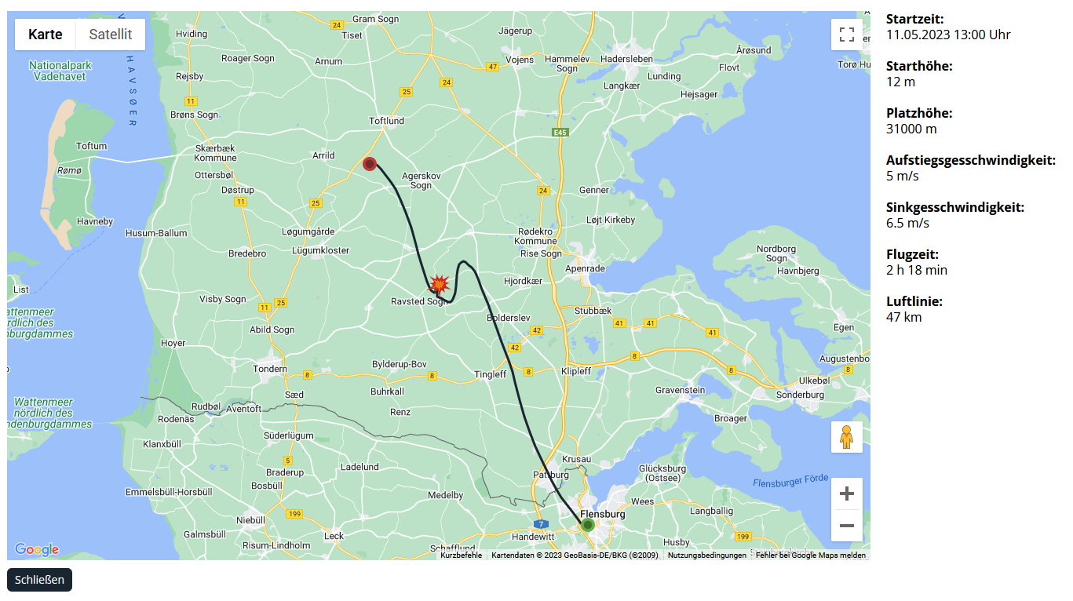

Derudover er projektet naturligvis underlagt en række lovbestemmelser. For eksempel skal man på forhånd oplyse, hvilken hastighed (m/s) opstigning og nedstigning vil have. Desuden må den snor, der bruges til at fastgøre sonden og faldskærmen, ikke have en brudstyrke på mere end 230 newton, så flytrafikken ikke bringes i fare. Den samlede vægt af konstruktionen må ikke overstige 4 kg, da en højere vægt ville udløse SERA-klassificeringen “middel”, hvilket ville kræve yderligere myndighedsgodkendelser
Derudover skal der naturligvis tages højde for betydelige omkostninger i forbindelse med projektet.

Omkostningspunkter
Følgende udgiftsposter skal tages i betragtning

- Administrationsgebyr for tilladelsesbesked fra LBV.SH 75,00 €
- Luftfartsholderansvarsforsikring (Allianz) 107,00 €
- Vejrballon, faldskærm, styroporkasse (sonde) og småmaterialer 500,00 €
- Ballongas/helium (3.600 liter) [afhængigt af ballonstørrelse] 180,00 €
- GPS-tracker 130,00 €
- SIM-kort (prepaid) 20,00 €
- Actionkameraer (mindst to) 300,00 €
- SD-kort til kameraer (mindst to) 20,00 €
- Powerbanks (mindst to) 30,00 €
- Datalogger 150,00 €
- Trykreduktionsventil til gasflaske (eventuelt) 150,00

Forklaring

I vores tilfælde blev en del af omkostningerne dækket af støtte fra Bildungsnetzwerk China, da vi gennemførte projektet delvist i samarbejde med vores kinesiske partnerskole. Eleverne arbejdede online i tandemgrupper sammen med de tyske elever og bidrog blandt andet til beregningen af opstigningen.

De resterende midler blev finansieret af læreren. Projektet kunne dog også støttes af regionale virksomheder eller af skolens støtteforening.

Niveau / uddannelsesretning

Den planlagte undervisningslektion gennemføres i en klasse på grundniveauet i Berufsfachschule 1 (mellemniveau). Afhængigt af elevernes grad af selvstændighed og opgavernes kompleksitet kan projektet dog også uden problemer gennemføres i det erhvervsgymnasiale forløb (studentereksamen).
Klassen undervises efter læseplanen for økonomisk geografi i Berufsfachschule 1. Undervisningsprojektet "Atmosfæren – livets beskyttende lag" kan placeres i kernedelen "Geofaktorer som grundlag for liv og økonomisk aktivitet" og i uddybningen "Spændingsfeltet mellem menneske og natur, klimatiske grundlag" (RLP SH 2008, s. 25 f.).
I de foregående lektioner har eleverne i små grupper arbejdet med udvalgte temaer og opnået dybere viden om atmosfæren, herunder lufttemperatur og vertikale luftmasser, vejrfænomener (vejr vs. klima), klimaelementer og klimafaktorer. De har desuden gennemført mindre eksperimenter om temperaturlagdeling og luftmassenes bevægelse. I den forbindelse har de allerede arbejdet med videnskabelige metoder, særligt hypoteseformulering i forbindelse med eksperimenter.
De efterfølgende undervisningsenheder vil i form af et gallery walk beskæftige sig med særlige vejrfænomener og det planetariske vindsystem som afslutning på temaområdet atmosfæren.

- Læringsmål og overordnet idé (eksemplarisk)

Målet med dette undervisningsprojekt er at forbinde geografisk dannelse med naturvidenskabelig nysgerrighed og teknisk kreativitet. Ved at opsende en vejrballon udstyret med kameraer oplever eleverne atmosfæren som et geografisk rum, undersøger vejr- og klimafænomener og reflekterer over betydningen af fjernmåling og rumfartsteknologi for geografien. Projektet fremmer undersøgende læring, teamwork og et ansvarligt forhold til teknologi og miljø.

Faglig kompetence
Eleverne drager analogier mellem deres indsamlede indsigter om atmosfæriske processer og løser en økonomisk-geografisk problemstilling i menneske–miljø-perspektivet.
- De beskriver opbygningen af Jordens atmosfære og placerer vejrballonens flyvning geografisk.
- De forklarer meteorologiske fænomener som temperaturforløb, lufttryk og vindretninger i forskellige højder.
- De analyserer geografiske strukturer ved hjælp af kamerabilleder (fx landskabsformer, bebyggelser, skyformationer).
- De reflekterer over betydningen af fjernmåling for vejrudsigter, klimaforskning og klimaforandringer i relation til verdensmålene (SDG’erne).

Metodekompetence
Eleverne anvender metodiske trin til geografisk erkendelse, formulerer hypoteser og præsenterer deres resultater for klassen.
- De planlægger og organiserer et videnskabeligt projekt i gruppearbejde.
- De dokumenterer projektforløbet og analyserer måledata (fx GPS, temperatur, lufttryk).
- De præsenterer deres resultater målgruppeorienteret (fx som video, udstilling eller rapport).

Selvkompetence
Eleverne styrker deres individuelle evne til at bearbejde komplekse indholdsområder på en visuelt tilgængelig måde og formidle dem.
- De tager ansvar for teknik, miljø og sikkerhed.
- De udvikler nysgerrighed og begejstring for naturvidenskabelige og geografiske problemstillinger.

Social kompetence
Eleverne kommunikerer og samarbejder i grupper og udveksler viden og erfaringer.
- De arbejder kooperativt i teams og reflekterer over deres roller i projektet

- Antal elever / lærer
Afhængigt af, hvordan projektet indgår i undervisningsforløbet — enten som en tværfaglig projektuge eller som et selvstændigt forløb over flere geografitimer — kan deltagerantallet variere.
Antal elever: 25
Involverede lærere: 1
- Vidensudbytte og visuelt materiale (arbejdsopgaver, fotos, protokoller)
Arbejdsopgaver
- Rammebetingelser for projektet
- Projektintroduktion
- Atmosfæren
- Konstruktionen
- Registrering af måledata
- Lokalisering og flyverute
- Beregning af opdrift
- Forberedelse til opsendelse
- Beregning af maksimal synsvidde
- Avisartiklen

Fotos
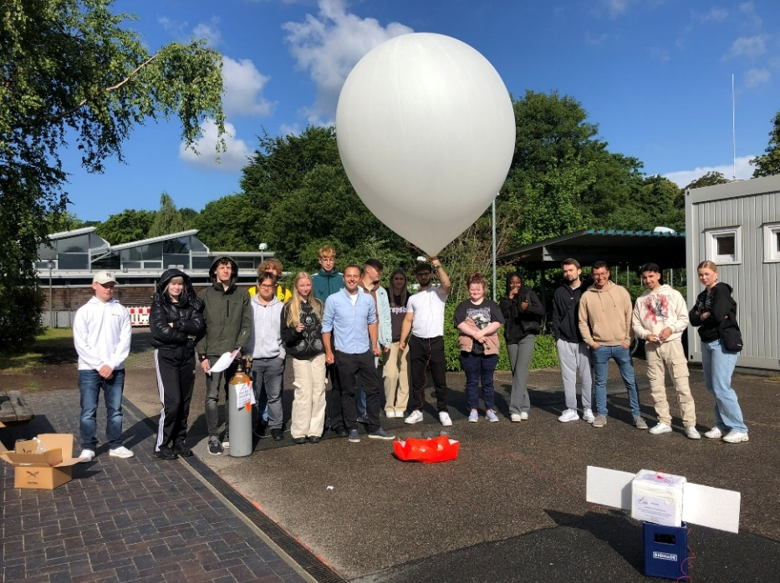

Vejrballonen før start
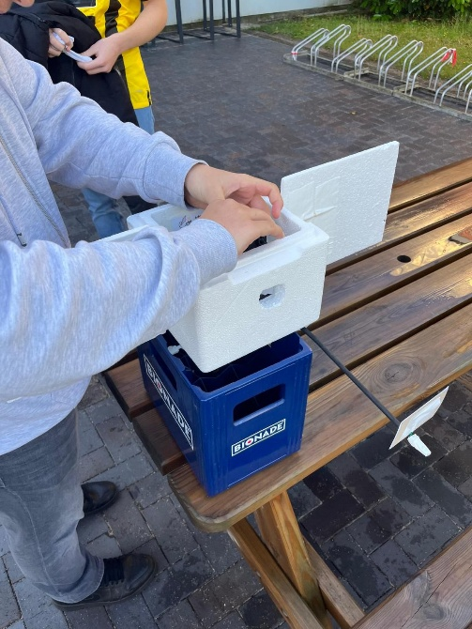

Sonden bliver gjort klar.
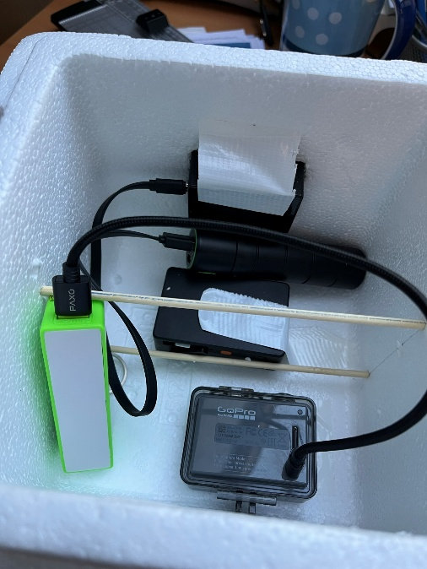

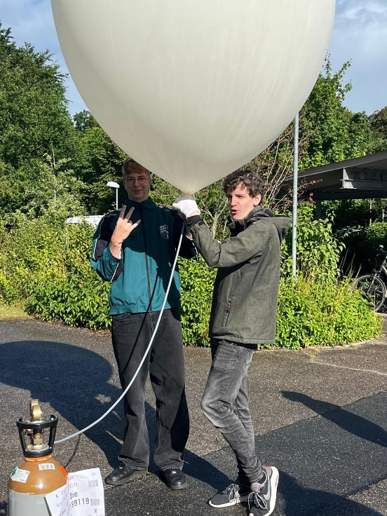
Indmad med kameraer, datalogger og batterier

Med trykreduktionsventilen pumpes den beregnede mængde helium ind i ballonen.
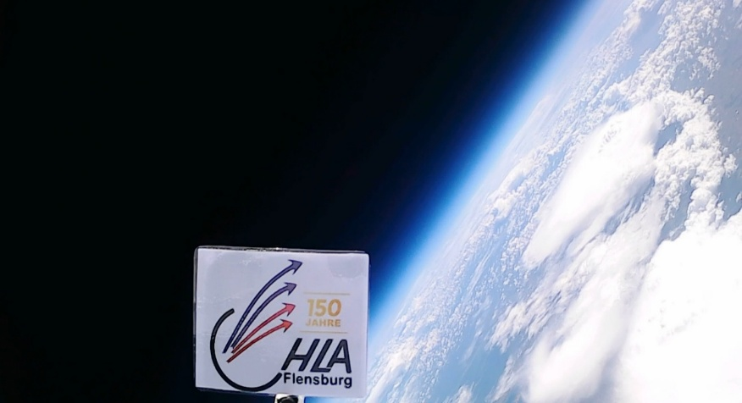

Optagelse fra kanten af stratosfæren

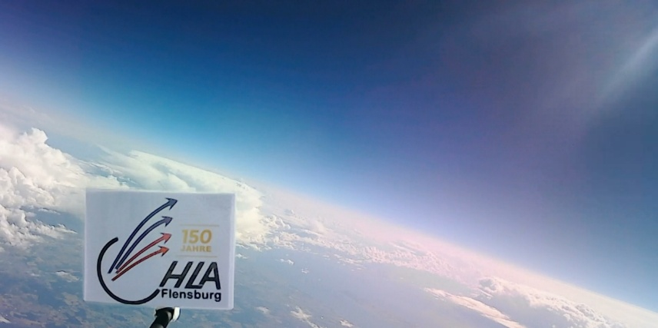
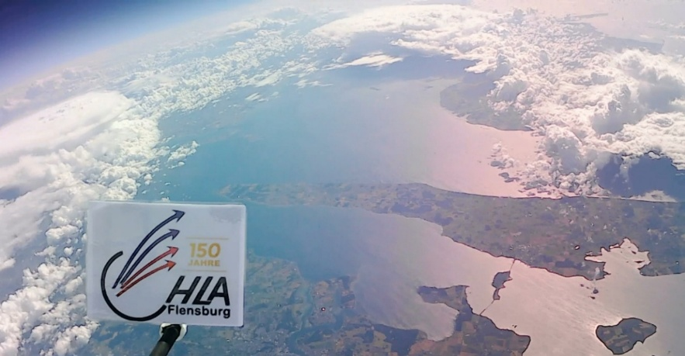
Retning mod Odense
Skyformationer
Statement fra min side: Er målene nået, og ville jeg gennemføre undervisningen i denne form igen?
Efter min vurdering forløb projektet særdeles vellykket. Opsendelsen af sonden fandt sted som planlagt, og også bjærgningen lykkedes som forventet — i dette tilfælde i Danmark på øen Odense. Dette bidrog ikke kun til at fastholde motivationen helt frem til projektets afslutning, men også til, at både måledata og kamerabilleder dokumenterede eksperimentet på overbevisende vis.
De opstillede mål blev ikke blot opfyldt, men i flere henseender endda overgået. Eleverne udviste et højt niveau af engagement, ansvarlighed og kreativitet. Det var særligt glædeligt at se, hvordan deres samarbejdsevner og problemløsningskompetencer udviklede sig i løbet af projektet.
De faglige og metodiske læringsmål blev fulgt konsekvent og omsat til praksis på en virkelighedsnær måde. Undervisningsformen muliggjorde en intensiv fordybelse i temaet og understøttede et bæredygtigt læringsudbytte. Også elevernes tilbagemeldinger var overvejende positive — mange oplevede projektet som motiverende og afvekslende.
Projektformen har vist sig at være yderst virkningsfuld. Jeg ville til enhver tid gennemføre undervisningen i denne form igen — med enkelte justeringer og optimeringer på baggrund af de erfaringer, der er gjort. Kombinationen af selvstændigt arbejde, samarbejdsorienteret læring og praksisnære opgaver har vist sig særdeles frugtbar og rummer stort potentiale for fremtidige undervisningsforløb.
Link til projektets afslutningsvideo: Her er en flydende, professionel og refleksiv dansk oversættelse af dit afsluttende Statement — formuleret, så det passer perfekt ind i en Unterrichtsplanung, en didaktisk Analyse eller en Projektreflexion:
Dansk oversættelse
I. Statement fra min side: Er målene nået, og ville jeg gennemføre undervisningen i denne form igen?
Efter min vurdering forløb projektet særdeles vellykket. Opsendelsen af sonden fandt sted som planlagt, og også bjærgningen lykkedes som forventet — i dette tilfælde i Danmark på øen Odense. Dette bidrog ikke kun til at fastholde motivationen helt frem til projektets afslutning, men også til, at både måledata og kamerabilleder dokumenterede eksperimentet på overbevisende vis.
De opstillede mål blev ikke blot opfyldt, men i flere henseender endda overgået. Eleverne udviste et højt niveau af engagement, ansvarlighed og kreativitet. Det var særligt glædeligt at se, hvordan deres samarbejdsevner og problemløsningskompetencer udviklede sig i løbet af projektet.
De faglige og metodiske læringsmål blev fulgt konsekvent og omsat til praksis på en virkelighedsnær måde. Undervisningsformen muliggjorde en intensiv fordybelse i temaet og understøttede et bæredygtigt læringsudbytte. Også elevernes tilbagemeldinger var overvejende positive — mange oplevede projektet som motiverende og afvekslende.
Projektformen har vist sig at være yderst virkningsfuld. Jeg ville til enhver tid gennemføre undervisningen i denne form igen — med enkelte justeringer og optimeringer på baggrund af de erfaringer, der er gjort. Kombinationen af selvstændigt arbejde, samarbejdsorienteret læring og praksisnære opgaver har vist sig særdeles frugtbar og rummer stort potentiale for fremtidige undervisningsforløb.
Link til projektets afslutningsvideo:
https://www.youtube.com/watch?v=Xr0BHLo8XpY

Kilder:
- Lehtmate, J. (2005): Sind „geographische Experimente“ Experimente? In: Praxis Geographie 33, H. 3, S. 42–43.

- Rahmenlehrplan Wirtschaftsgeographie Sekundarstufe 2 Berufliches Gymnasium. Ministerium für Bildung und Frauen des Landes Schleswig-Holstein (2008). URL: http://lehrplan.lernnetz.de/index.php?DownloadID=380. (Stand: 07/2025)

- RLP Rahmenlehrplan Wirtschaftsgeographie in Lehrplan für die Berufsfachschule I, Fachrichtung Wirtschaft. Ministerium für Bildung und Frauen des Landes Schleswig-Holstein (2008). URL:
https://www.schleswig-holstein.de/DE/landesregierung/ministerien-behoerden/SHIBB/Themen/Themenfelder/Lehrplanportal/Berufsfachschule/BFS1/_documents/_downloads/bfs_i_wirtschaft_lp.pdf?__blob=publicationFile&v=1 (Stand: 6/2025)

- Popper, K. (1979): The Bucket and the Searchlight: Two Theories of Knowledge. In: Objective Knowledge. An Evolutionary Approach. Oxford.

- SFC Schulinternes Fachcuriculum: Wirtschaftsgeographie BFS I (2019). [unveröffentlicht]

- Stratoflights – Materialkauf, Anleitungen und Handbuch zu möglichen Unterrichtsreihen. URL: https://www.stratoflights.com/ (Stand: 07/2025)

- Wilhelmi, V. (2012): Die experimentelle Lernform. Herausforderung des kompetenzorientierten Geographieunterrichts. In: Praxis Geographie 7, H. 8, o.S.

